# The name of model 1

## Data Description

如果自己收集了数据或者题目给了数据的话，可以先对数据进行一个描述，一般将数据可视化，然后再从图形中得到一些直观的结论。当然，这部分也不是必须的，大家根据自己的需要调整。

## The Establishment of Model 1

图像呈现了斯皮尔曼等级相关系数的定义及其统计显著性检验的数学表达式。

斯皮尔曼等级相关系数（Spearman's rank correlation coefficient），记作 \( r_s \)，是一种非参数统计量，用于量化两个变量等级之间的单调关联性。其计算公式为：

\[ r_s = 1 - \frac{{6 \sum (x_i - y_i)^2}}{{n(n^2 - 1)}} \]

其中，\( x_i \) 和 \( y_i \) 分别是两个变量的等级值，\( n \) 是数据对的数量。

当使用斯皮尔曼等级相关系数进行统计分析时，如果样本量 \( n > 20 \)，可以认为样本量足够大，使得 \( r_s \) 的分布接近正态分布。这允许使用 \( t \) 分布来检验两个变量是否存在统计学上的显著相关。

检验的 \( t \) 值计算公式为：

\[ t = \frac{r_s}{\sqrt{(1 - r_s^2) / (n - 2)}} \]

得到的 \( t \) 值与 \( t \) 分布的临界值进行比较，以确定相关性的显著性。如果：

\[ |t| > t_{a/2} \]

则拒绝原假设，认为两变量间存在显著相关。否则，如果：

\[ |t| \leq t_{a/2} \]

则不拒绝原假设，认为两变量间不存在显著相关。这里 \( a \) 是预设的显著性水平（如 0.05），而 \( t_{a/2} \) 是在 \( n - 2 \) 自由度下，\( t \) 分布表中对应 \( a/2 \) 的临界值。

在此题中使用SPSS Pro并采用斯皮尔曼相关系数法，对收集到的数据进行了相关性分析。在得到的结果中，每一对变量的相关系数（rho值）和统计显著性（p值）都被细致地计算和报告。这些数据不仅揭示了变量之间的相关强度，还提供了这些相关性的统计显著性。通过这种方法，可以更准确地量化和解释各种因素对中国电力供应发展的影响。

## The Solution of Model 1

对于中国的电力供应与相关影响因素之间的关系的研究，采用Spearman相关系数对各相关指标进行分析，得出各指标与中国电力供应量之间的相关性。同时本研究基于此结果对其之间的关系进行分析。

研究使用SPSS Pro工具进行数据处理和相关性分析。初步结果表明这些因素与中国电力供应的趋势之间存在显著相关性。我们得到下方的热力图如下：

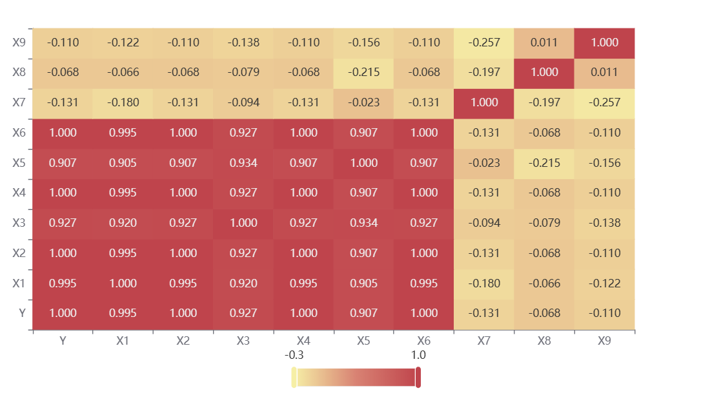

Table 2: 热力图中横纵坐标含义

|  |  |  |
| --- | --- | --- |
| **Symbol** | **对应的含义** |  |
| Y | 可供应电力量 |  |
| X1 | 人口总量（万人） |  |
| X2 | GDP(现价美元) |  |
| X3 | 能源转换效率 |  |
| X4 | 每天电力消耗量（亿千瓦） |  |
| X5 | 焦炭能源消费总量（万吨） |  |
| X6 | 总用电量（万亿千瓦时） |  |
| X7 | 总装机量 |  |
| X8 | 社会主要部门电气化率 |  |
| X9 | 非化石能源比重 |  |

在这张图中，可供应电力量与人口总量、GDP、能源转换效率、每天电力消耗量、焦炭能源消费总量以及总用电量之间存在显著的正相关性。这意味着从统计学角度看，随着这些变量的增加，可供应电力量也倾向于增加。特别是，非化石能源比重与可供应电力量的相关性为1，显示了它们之间的完全正相关关系，这表明非化石能源比重的增加可能与可供应电力量的增加密切相关。然而，总装机量和社会主要部门电气化率与可供应电力量之间的相关性较弱，表明这些变量可能不是决定可供应电力量的主导因素。总体来看，除了总装机量和社会主要部门电气化率之外，其他所有特征对于解释中国电力供应量的变化都具有重要的统计学意义。